面试官：JavaScript中的事件模型如何理解?
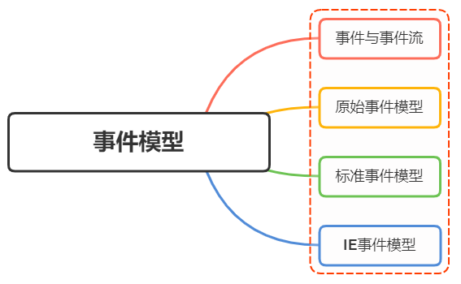

一、事件与事件流
javascript中的事件，可以理解就是在HTML文档或者浏览器中发生的一种交互操作，使得网页具备互动性， 常见的有加载事件、鼠标事件、自定义事件等
由于DOM是一个树结构，如果在父子节点绑定事件时候，当触发子节点的时候，就存在一个顺序问题，这就涉及到了事件流的概念
事件流都会经历三个阶段：
- 事件捕获阶段(capture phase)
- 处于目标阶段(target phase)
- 事件冒泡阶段(bubbling phase)

事件冒泡是一种从下往上的传播方式，由最具体的元素（触发节点）然后逐渐向上传播到最不具体的那个节点，也就是DOM中最高层的父节点
<!DOCTYPE html>
<html lang="en">
<head>
<meta charset="UTF-8">
<title>Event Bubbling</title>
</head>
<body>
<button id="clickMe">Click Me</button>
</body>
</html>
然后，我们给button和它的父元素，加入点击事件
var button = document.getElementById('clickMe');
button.onclick = function() {
console.log('1.Button');
};
document.body.onclick = function() {
console.log('2.body');
};
document.onclick = function() {
console.log('3.document');
};
window.onclick = function() {
console.log('4.window');
};
点击按钮，输出如下
1.button
2.body
3.document
4.window
点击事件首先在button元素上发生，然后逐级向上传播
事件捕获与事件冒泡相反，事件最开始由不太具体的节点最早接收事件, 而最具体的节点（触发节点）最后接收事件

二、事件模型
事件模型可以分为三种：
- 原始事件模型（DOM0级）
- 标准事件模型（DOM2级）
- IE事件模型（基本不用）

原始事件模型
事件绑定监听函数比较简单, 有两种方式：
- HTML代码中直接绑定
<input type="button" onclick="fun()">
- 通过JS代码绑定
var btn = document.getElementById('.btn');
btn.onclick = fun;

特性
- 绑定速度快
DOM0级事件具有很好的跨浏览器优势，会以最快的速度绑定，但由于绑定速度太快，可能页面还未完全加载出来，以至于事件可能无法正常运行
- 只支持冒泡，不支持捕获
- 同一个类型的事件只能绑定一次
<input type="button" id="btn" onclick="fun1()">
var btn = document.getElementById('.btn');
btn.onclick = fun2;
如上，当希望为同一个元素绑定多个同类型事件的时候（上面的这个btn元素绑定2个点击事件），是不被允许的，后绑定的事件会覆盖之前的事件
删除 DOM0 级事件处理程序只要将对应事件属性置为null即可
btn.onclick = null;

标准事件模型
在该事件模型中，一次事件共有三个过程:
- 事件捕获阶段：事件从document一直向下传播到目标元素, 依次检查经过的节点是否绑定了事件监听函数，如果有则执行
- 事件处理阶段：事件到达目标元素, 触发目标元素的监听函数
- 事件冒泡阶段：事件从目标元素冒泡到document, 依次检查经过的节点是否绑定了事件监听函数，如果有则执行
事件绑定监听函数的方式如下:
addEventListener(eventType, handler, useCapture)
事件移除监听函数的方式如下:
removeEventListener(eventType, handler, useCapture)
参数如下：
- eventType指定事件类型(不要加on)
- handler是事件处理函数
- useCapture是一个boolean用于指定是否在捕获阶段进行处理，一般设置为false与IE浏览器保持一致
举个例子：
var btn = document.getElementById('.btn');
btn.addEventListener(‘click’, showMessage, false);
btn.removeEventListener(‘click’, showMessage, false);

特性
- 可以在一个DOM元素上绑定多个事件处理器，各自并不会冲突
btn.addEventListener(‘click’, showMessage1, false);
btn.addEventListener(‘click’, showMessage2, false);
btn.addEventListener(‘click’, showMessage3, false);
- 执行时机
当第三个参数(useCapture)设置为true就在捕获过程中执行，反之在冒泡过程中执行处理函数
下面举个例子：
<div id='div'>
<p id='p'>
<span id='span'>Click Me!</span>
</p>
</div>
设置点击事件
var div = document.getElementById('div');
var p = document.getElementById('p');
function onClickFn (event) {
var tagName = event.currentTarget.tagName;
var phase = event.eventPhase;
console.log(tagName, phase);
}
div.addEventListener('click', onClickFn, false);
p.addEventListener('click', onClickFn, false);
上述使用了eventPhase，返回一个代表当前执行阶段的整数值。1为捕获阶段、2为事件对象触发阶段、3为冒泡阶段
点击Click Me!，输出如下
P 3
DIV 3
可以看到，p和div都是在冒泡阶段响应了事件，由于冒泡的特性，裹在里层的p率先做出响应
如果把第三个参数都改为true
div.addEventListener('click', onClickFn, true);
p.addEventListener('click', onClickFn, true);
输出如下
DIV 1
P 1
两者都是在捕获阶段响应事件，所以div比p标签先做出响应

IE事件模型
IE事件模型共有两个过程:
- 事件处理阶段：事件到达目标元素, 触发目标元素的监听函数。
- 事件冒泡阶段：事件从目标元素冒泡到document, 依次检查经过的节点是否绑定了事件监听函数，如果有则执行
事件绑定监听函数的方式如下:
attachEvent(eventType, handler)
事件移除监听函数的方式如下:
detachEvent(eventType, handler)
举个例子：
var btn = document.getElementById('.btn');
btn.attachEvent(‘onclick’, showMessage);
btn.detachEvent(‘onclick’, showMessage);
面试官：说说你对Javascript中作用域的理解?
面试官：JavaScript原型，原型链 ? 有什么特点？
面试官：说说Javascript中的继承？如何实现继承？
面试官：说说你对Javascript中this对象的理解
面试官：JavaScript中执行上下文和执行栈是什么？

